|  |  |
| --- | --- |
| **Gerb-BMSTU_01** | **Министерство науки и высшего образования Российской Федерации**  Калужский филиал  федерального государственного бюджетного  образовательного учреждения высшего образования  ***«Московский государственный технический университет имени Н.Э. Баумана (национальный исследовательский университет)»***  ***(КФ МГТУ им. Н.Э. Баумана)*** |

**ФАКУЛЬТЕТ** ***ИУК «Информатика и управление»***

**КАФЕДРА** \_\_***ИУК4 «Программное обеспечение ЭВМ, информационные технологии»***

**ЛАБОРАТОРНАЯ РАБОТА №8**

**«Знакомство с Mac OS X»**

**ДИСЦИПЛИНА: «Операционные системы»**

|  |  |  |
| --- | --- | --- |
| Выполнил: студент гр. ИУК4-52Б | | \_\_\_\_\_\_\_\_\_\_\_\_\_\_\_\_\_ ( Карельский М.К. )  (Подпись) |
| Проверил: | | \_\_\_\_\_\_\_\_\_\_\_\_\_\_\_\_\_ ( Красавин Е.В. )  (Подпись) |
| Дата сдачи (защиты):  Результаты сдачи (защиты): | | |
|  | - Балльная оценка:  - Оценка: | |

Калуга, 2022

**Цель:** приобретение практических навыков по работе в среде Мас OS Х.

**Задачи:**

1. Изучить программную и аппаратную составляющие для MAC OS X.
2. Понять назначение основных элементов главного окна в MAC OS X.

**Задание:**

Научиться работать с операционной системой Mac OS X. Выполнить следующие шаги:

1. Просмотреть информацию о компьютере и операционной системе
2. Изучить Apple menu
3. Изучить элементы рабочего стола и прокомментировать их назначение
4. Изучить установленные приложения и запустить терминал (командная строка) и продемонстрировать знание основных команд Linux
5. Продемонстрировать работу меню spotlight
6. Ознакомиться с панелью dock
7. Запустить любое приложение и изучить его строку меню
8. Ознакомиться с программным обеспечением, установленным по умолчанию
9. Изучить приложение Finder и основные каталоги
10. Изучить меню окна System Preference
11. Настроить Ethernet адаптер в графическом режиме
12. Настроить wifi соединение. Подключиться к сети ITD. Открыть браузер и загрузить web-страницу
13. Создать пользователя и войти в систему. Выйти из системы и удалить созданного пользователя
14. Найти утилиту Disk Utility и определить поддерживаемые типы файловых систем
15. Завершить работу с ОС

**Результат:**

**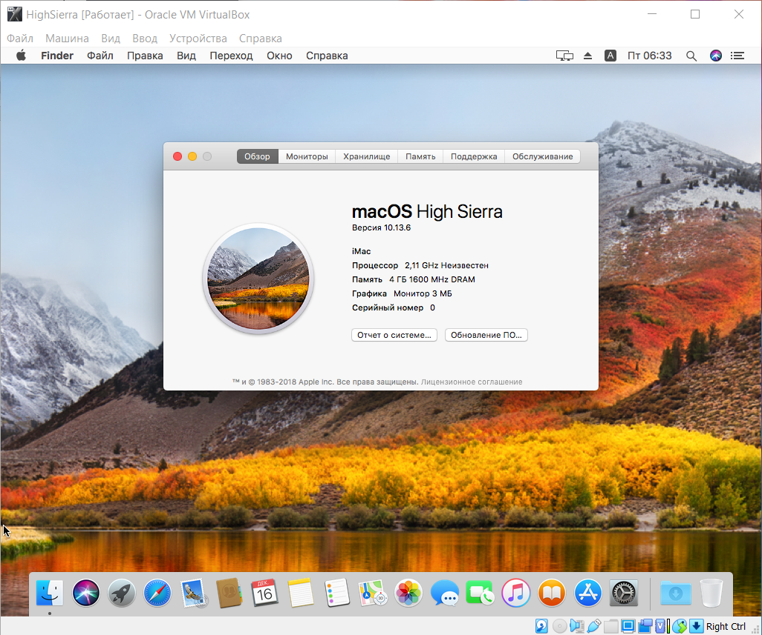**

**Рис. 1.** Информация о компьютере

**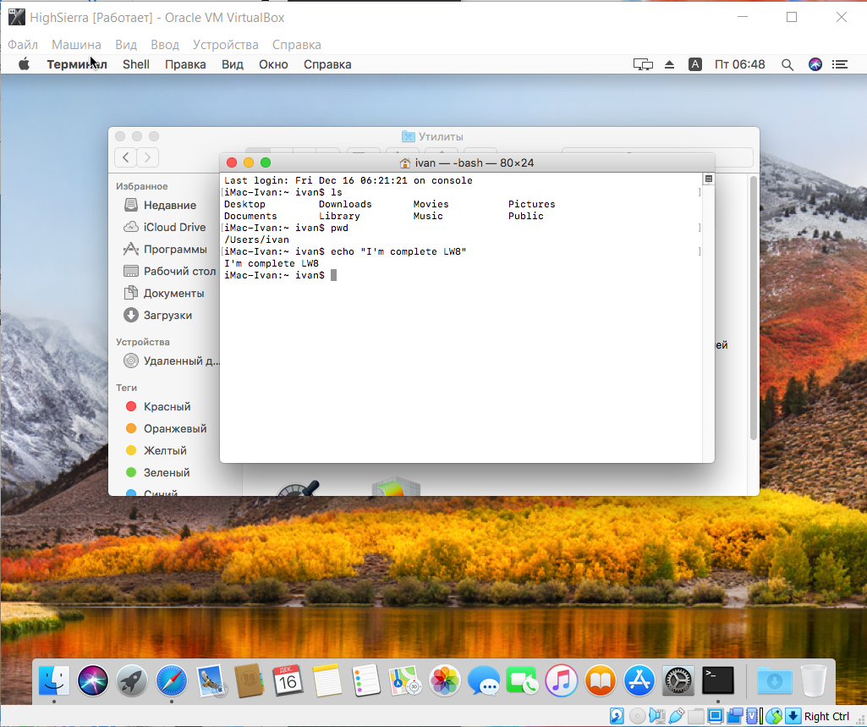**

**Рис. 2.** Терминал

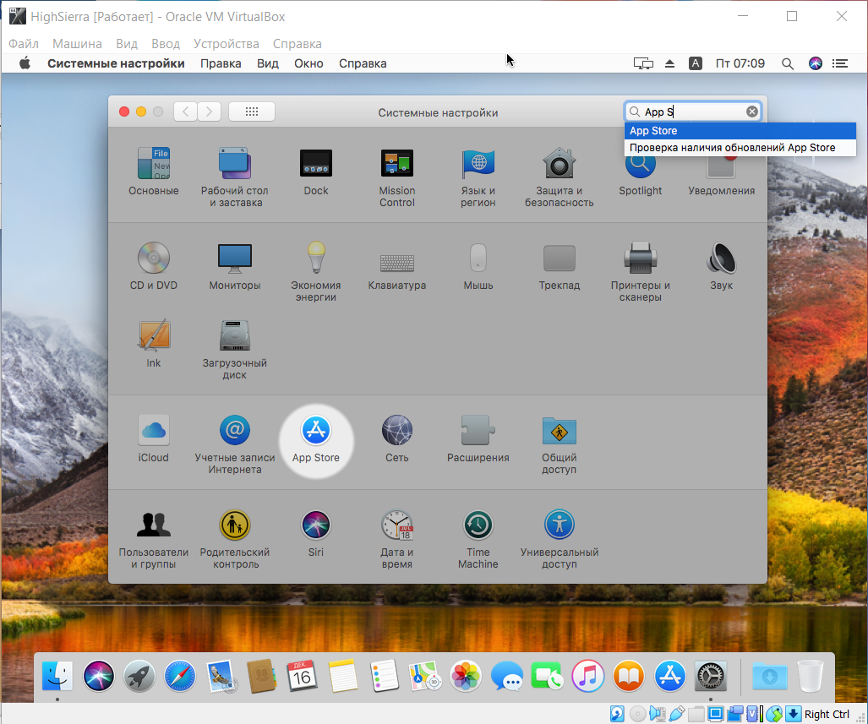

**Рис. 3.** Spotlight

****

**Рис. 4.** Dock

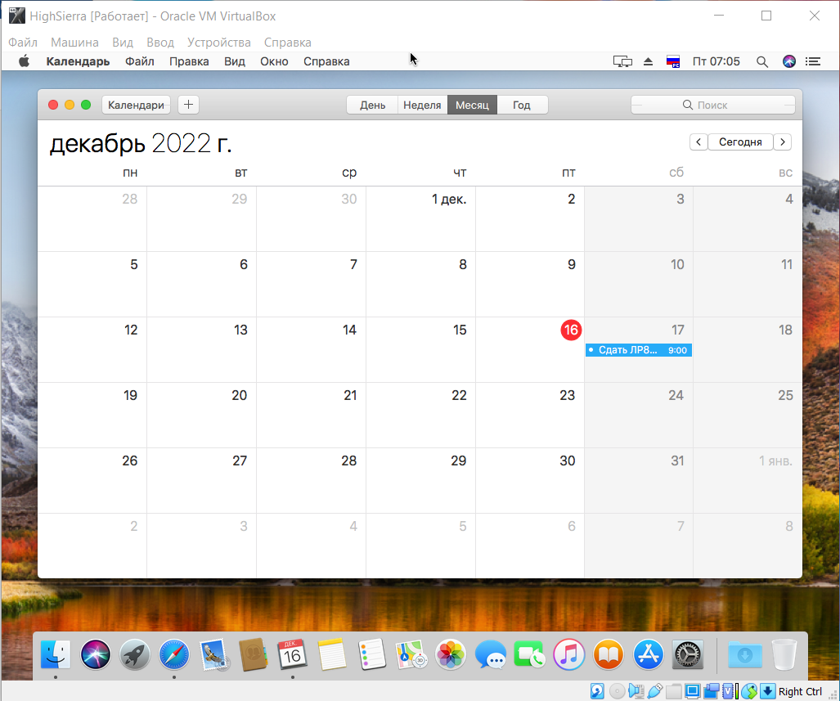

**Рис. 5.** Запуск приложения

**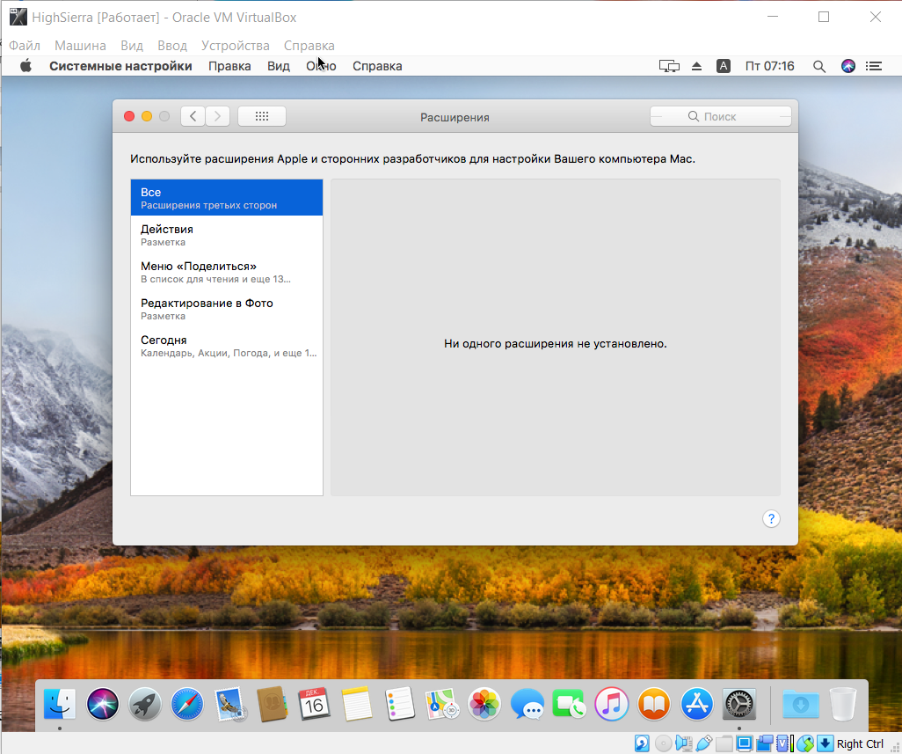**

**Рис. 6.** Установленные по умолчанию расширения

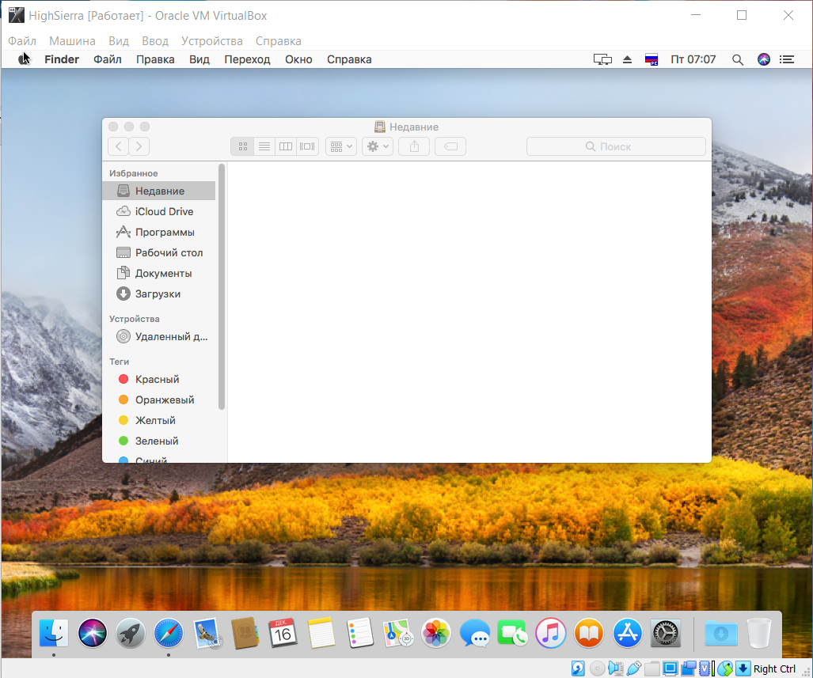

**Рис. 7.** Finder

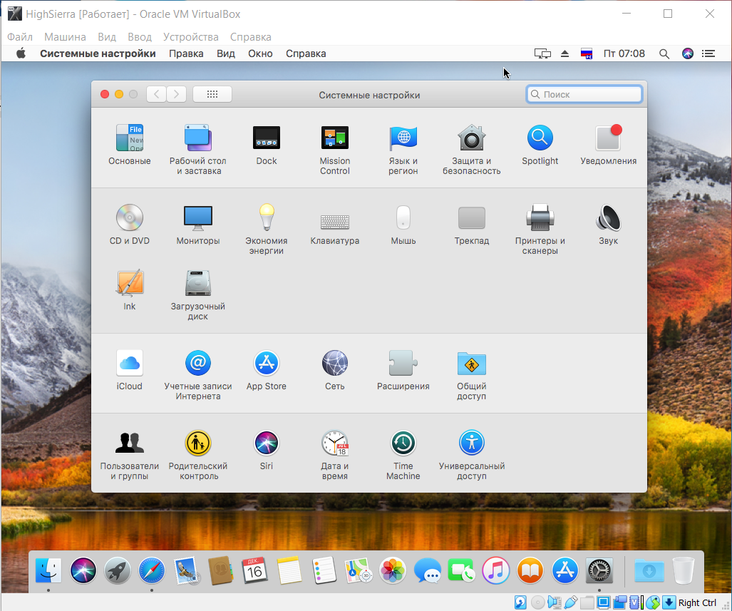

**Рис. 8.** System Preferences

**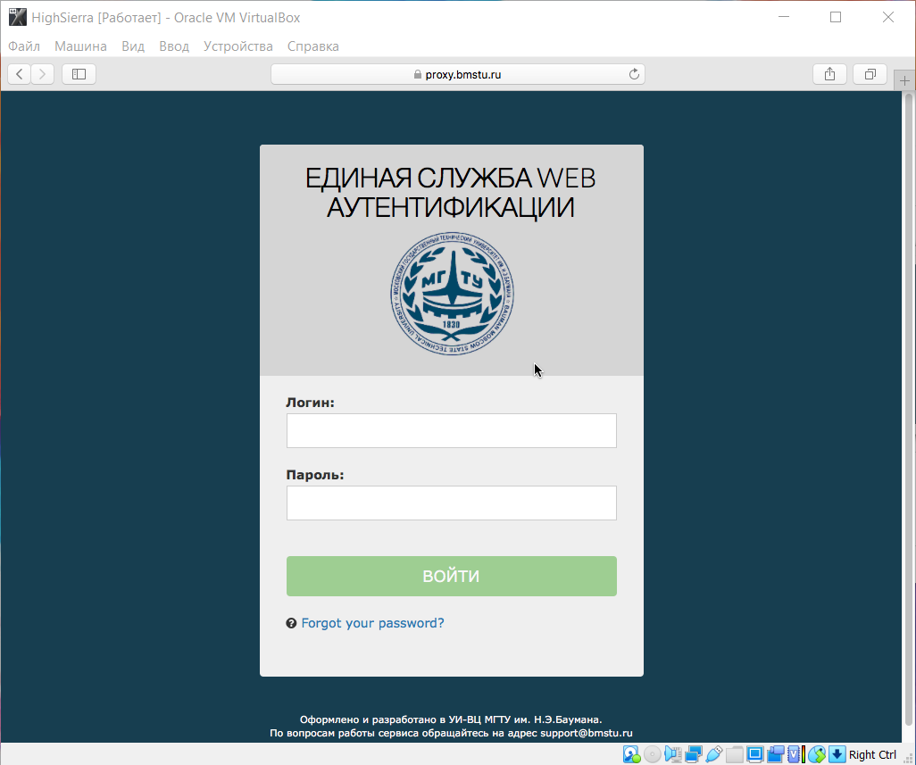**

**Рис. 9.** Safari

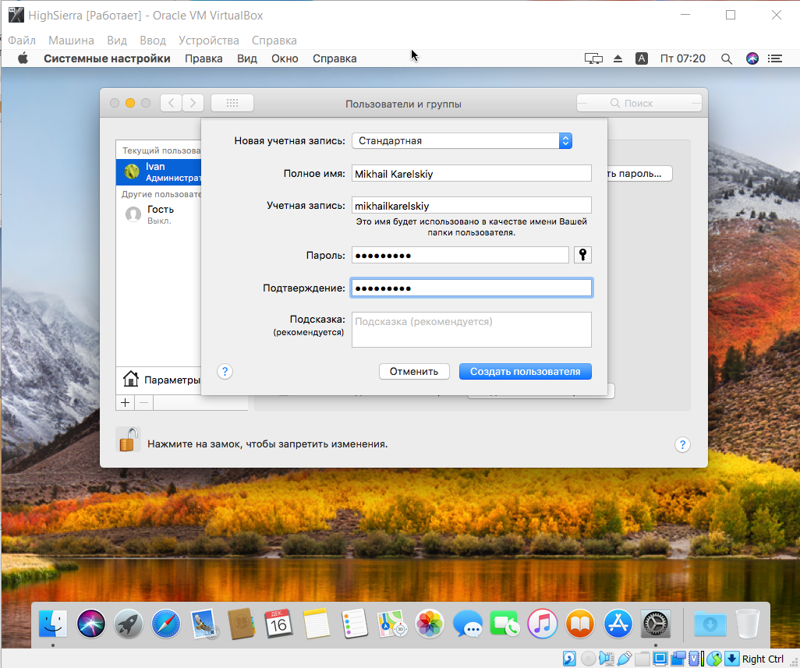

**Рис. 10.** Создание пользователя

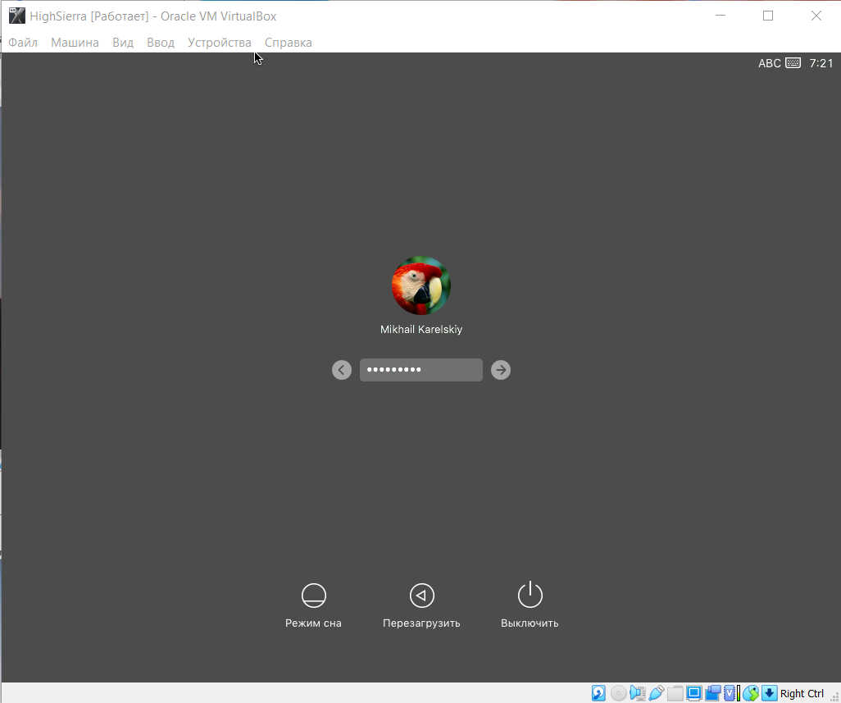

**Рис. 11.** Вход в систему

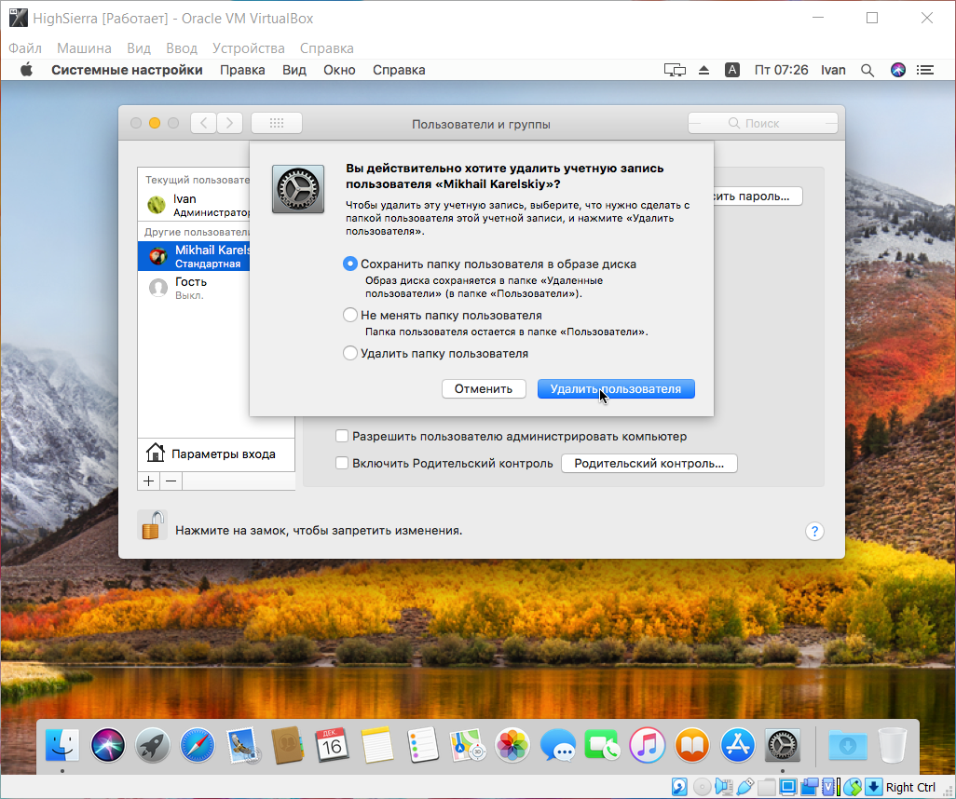

**Рис. 12.** Удаление пользователя

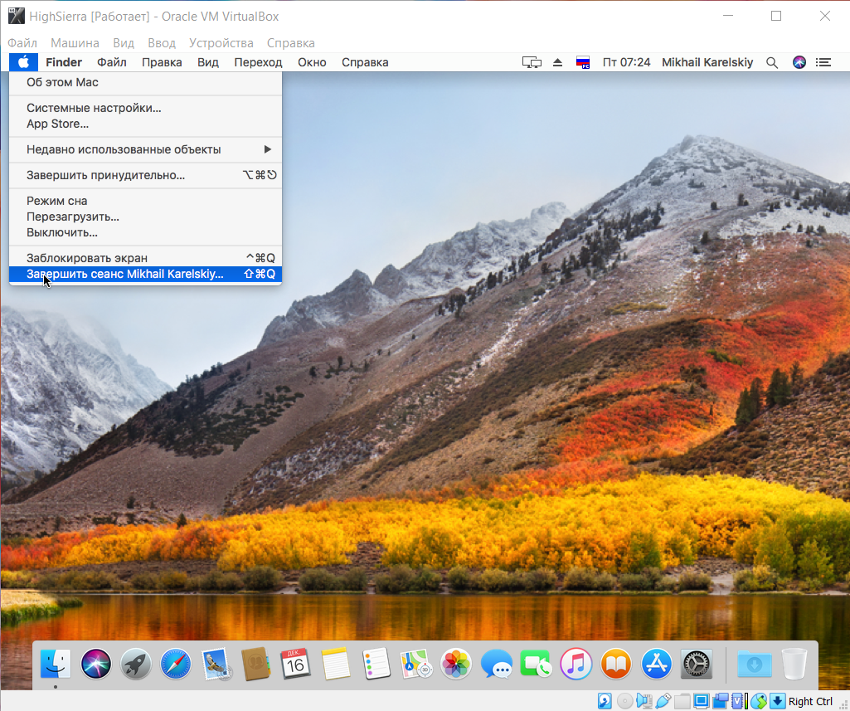

**Рис. 13.** Выход из системы

**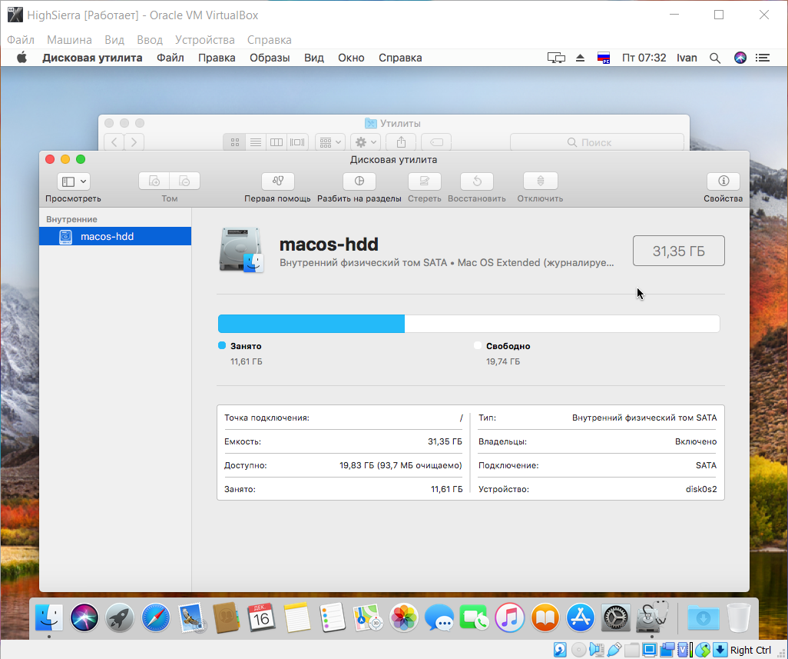**

**Рис. 14.** DiskUtility

**Вывод:** в ходе выполнения лабораторной работы были получены практические навыки по работе в среде Мас OS Х.

**Контрольные вопросы:**

1. **Назовите процессоры, с которыми работает Mac OS.**

До версии 10.3 ОС работала только на компьютерах с процессорами PowerPC. Выпуски 10.4 и 10.5 поддерживали как PowerPC-, так и Intel-процессоры. Начиная с 10.6, macOS работает только с процессорами Intel.

1. **Опишите ядро XNU.**

Mac OS X основана на ядре Xnu (акроним от «Xnu Not Unix» — «Xnu не значит Юникс»), созданном на основе микроядра Mach 3.0 и стандартных сервисов BSD (произошедших от FreeBSD 5). Все возможности Unix'а доступны через консоль. Mach — это микроядро операционной системы. Разработано в Carnegie Mellon University в качестве исследования, в основном для распределенных задач. Это одно из первых микроядер, которое до сих пор используется во множестве ОС на микроядре

1. **Опишите ядро Darwin.**

Darwin — ядро, разработанное компанией Apple Computer после возвращения Стива Джобса. Фактически Darwin представляет собой гибридное ядро, основанное на ядре Mach 2.5 и на ядре FreeBSD. Darwin доступна в двоичном виде для процессоров архитектур PowerPC и x86, исходные коды официального дерева ядра доступны для архитектуры PowerPC и частично (на текущий момент не официально) для x86.

1. **Перечислите версии Mac OS (за исключением серверных).**

* Public Beta / Kodiak – 2001
* Mac OS X 10.1 Puma – 2002
* Mac OS X 10.2 Jaguar – 2003
* Mac OS X 10.3 Panther – 2005
* Mac OS X 10.4 Tiger – 2006
* Mac OS X 10.5 Leopard – 2009
* Mac OS X 10.6 Snow Leopard – 2011
* Mac OS X 10.7 Lion – 2012
* OS X 10.8 Mountain Lion – 2013
* OS X 10.9 Mavericks – 2014
* OS X 10.10 Yosemite – 2015
* OS X 10.11 El Capitan – 2016
* macOS 10.12 Sierra 10.12 – 2017
* macOS 10.13 High Sierra – 2018

1. **Назовите и опишите основные элементы рабочего стола в Mac OS X.**

После запуска системы вы увидите:

1. Рабочий стол, на котором вы точно так же, как и в других операционных системах, можете размещать свои файлы, ярлыки (в Mac OS X ярлык называется alias).
2. Присоединенные в данный момент носители информации. В их роли могут выступать логические съемные и несъемные жесткие диски, CD/DVD/HD DVD/Blue Ray диски, Flash носители.
3. Строка меню активного приложения. В отличие от многих операционных систем в Mac OS X она отображается вверху.
4. Панель dock. В ней содержатся значки приложений и файлов, к которым пользователю необходим быстрый доступ.
5. Меню Spotlight – технология поиска интегрированная в Mac OS X 10.4.
6. Быстрая смена пользователя.
7. Область индикаторов. В этой области отображаются миниатюрные значки индикаторы.
8. Apple Menu. Это меню содержит ряд команд и настроек.
9. Окно Finder.
10. **Назовите и опишите основные пункты Apple Menu.**

* About This Mac – позволяет получить информацию о компьютере и операционной системе (версия операционной системы, процессор, количество установленной оперативной памяти, загрузочный диск). Также из этого окна можно получить более подробную информацию о вашем компьютере, нажав кнопку "More info..." и обновить программное обеспечение, нажав "Software update", собственно, для этого есть команда в Apple menu с одноименным названием.
* Software Update... – пункт отвечает за обновление ПО, установленного на вашем компьютере. Для его успешного выполнения необходимо наличие соединения с Интернет. При этом будет выполнен поиск обновленных версий программ, а также самой операционной системы. После этого для обновления достаточно отметить нужные вам программы и нажать "Install".
* Mac OS X Software... – отправит вас в раздел сайта Apple.com, посвященный программам, разработанным для Mac.
* System Preferences... – этот пункт просто откроет панель управления, с помощью которой вы сможете тонко настроить любые параметры системы.
* Dock – настройка панели док, которая описана выше.
* Recent Items – меню, в котором отображаются программы, документы, серверы, которыми вы недавно пользовались. С помощью пункта "Clear list" вы можете очистить это меню.
* Force Quit... – полезная функция, которая заключается в форсированном завершении работы программы. Необходим этот пункт в тех случаях, когда программа "зависла" (что в Mac OS X случается крайне редко), либо долго не отвечает. Для этого, вызвав этот пункт в соответствующем окне достаточно выбрать имя программы, которая не отвечает (ее название может также сопровождаться текстом "not responding") и нажать "Force Quit".
* Sleep – переводит компьютер в "спящий режим".
* Restart... – перезагружает компьютер.
* Shut Down – выключение компьютера.
* Log Out ... – завершение сеанса и переход к окну смены пользователя.

1. **Назовите приложение для работы с файлами и каталогами.**

Основное приложение для работы с файлами и каталогами в операционной системе Mac OS X называется Finder. С его помощью него выполняется навигация по содержимому различных носителей, подключенных к компьютеру.

1. **Назовите основные каталоги MAC OS X.**

В Mac OS X пользователь работает со следующими папками в корневом каталоге:

* Applications, как следует из названия, предназначена для прикладных программ;
* System — основные файлы операционной системы;
* Library — дополнительные файлы системы и прикладных программ, а также общесистемные настройки;
* Users — домашние каталоги пользователей, в которых, в свою очередь, могут находиться вложенные папки Library и Applications.

Подобное деление позволяет четко разграничить права пользователей на доступ к отдельным объектам файловой системы: например, приложение не может осуществлять запись настроек вне пределов Library (либо системной, либо соответствующей у текущего пользователя), а пользовательских документов — куда-либо помимо домашнего каталога. Конечно, при желании (и при наличии соответствующих полномочий) пользователь может разместить приложение, например, на рабочем столе, а личные файлы — в /System, но в целом структура каталогов логична и достаточно хорошо сбалансирована для разграничения доступа на основе стандартной UNIX-схемы.

1. **Опишите, какая файловая система используется в Mac OS X.**

«Родной» для Mac OS X является файловая система Mac OS Extended, в некоторых источниках упоминаемая так же, как HFS+. В зависимости от выбранных при форматировании параметров может поддерживаться журналирование (вариант по умолчанию при установке системы), а также использование регистрозависимых имен — при этом система будет различать объекты, находящиеся в одной папке и называющиеся практически одинаково за исключением регистра символов. раздел также может быть отформатирован в файловую систему UFS (UNIX File System), но при этом, по утверждениям Apple, могут быть ограничения, связанные с работой отдельных подсистем операционной системы, в частности, беспроводного доступа. Поддерживаются также и иные файловые системы, в которые могут быть отформатированы не системные тома — FAT, FAT32 и NTFS в режиме только для чтения.

1. **Перечислите основные типы файлов и их назначение.**

*Файлы приложений.*

Программы, запускаемые под Mac OS X, имеют расширения *.app* (от слова application). Расширение приложения скрыто от глаз пользователя, и вы видите только название самой программы.

*Дистрибутивы.*

*.pkg* (от слова Packages) – это дистрибутивы программ. При двойном щелчке запускается программа-инсталятор, которая уставит новое приложение на ваш компьютер. Но секрет состоит в том, что packages – это вовсе и не файл. Это представленная в виде одного файла папка, внутри которой прячутся дистрибутивы программы.

*Образы диска. Images.*

Весьма популярное с давних пор на Маках решение – образы диска *.dmg* и *.img. .img* применялся в Classic системе, а с появлением Мак OS X применяется более новый формат *.dmg*, хотя и старый также поддерживается.

*Архивы.*

*.sit* – наиболее распространенный в среде маков архив,

*.sitx* – относительно недавно появившаяся новая версия формата sit, обеспечивающая лучшее сжатие.

.*sea* – самораспаковывающаяся версия архива sit для Classic системы.

*Кодированные файлы.*

Расширения .bin и .hqx. Отмирающая технология, однако, вы все еще можете встретить такие файлы. Эти форматы были специально придуманы для передачи Маковских файлов по интернету и на другие платформы.

*Текстовые файлы.*

*.txt* - простой текстовый файл

*.rtf* - форматированный текст.

Если у вас установлен MS Office for Maс, вы можете работать с файлами *.doc*

*.pages* - файл созданный в программе Pages из нового пакета Apple iWork.

*PDF.*

Для работы с файлами в формате pdf на РС обычно используют Adobe Acrobat, но для Мак OS X это внутренний, “родной” формат для системы. В этом формате она хранит большинство служебной информации и графики.

1. **Назовите файлы, которые используются для запуска приложений.**

Программы, запускаемые под Mac OS X, имеют расширения app. (от слова application). Расширение приложения скрыто от глаз пользователя, и вы видите только название самой программы. А вот программы Windows Mac OS X запускать не может, несмотря на прекрасное понимание файлов данных PC - текст, изображения, музыка. Но в невозможности работать в Windows приложениями есть огромный плюс – вирусы черви и трояны, портящие жизнь почти всем PC-пользователям, совершенно безвредны для Mac.

.pkg (от слова Packages) – это дистрибутивы программ. При двойном щелчке запускается программа-инсталятор, которая уставит новое приложение на ваш компьютер. Но секрет состоит в том, что packages – это вовсе и не файл. Это представленная в виде одного файла папка, внутри которой прячутся дистрибутивы программы.

1. **Приведите последовательность действий для настройки сетевого подключения.**
2. Нажмите значок «Системные настройки» в Apple Menu.Выберите пункт «Сеть». Откроется диалоговое окно «Сеть». Чтобы запустить мастер, который поможет в процессе настройки, нажмите кнопку «Помочь мне», а затем нажмите «Помощник» на экране приветствия мастера.
3. Выберите Ethernet из списка соединений слева от панели.
4. Введите настройки типа подключения, предоставляемого вашим провайдером:

* Если ваш интернет-провайдер говорит вам использовать протокол DHCP: Выберите «Использовать DHCP» во всплывающем меню «Настройка IPv4» и ваш интернет-провайдер может автоматически настроить для вас практически все настройки TCP / IP!
* Если вы не будете использовать DHCP: Выберите «Вручную» во всплывающем меню «Настройка IPv4». Затем введите настройки, предоставленные вашим провайдером в полях «IP-адрес», «Маска подсети», «Маршрутизатор» и «DNS-серверы».

1. Нажмите Command + Q. Вы покидаете Системные настройки и ваши изменения сохраняются